Formation - cours PowerPoint

1. Introduction à PowerPoint - 2. L'écran de PowerPoint - 3. Création de notre premier diaporama

1. Introduction à PowerPoint

Ce cours en ligne va nous permettre d'utiliser Microsoft PowerPoint. Notre programme de formation en entreprise ou dans notre salle de formation est plus important (matières, exercices), mais ce tutorial PowerPoint est suffisamment complet pour vous permettre d'utiliser quasiment toutes les possibilités de ce logiciel (présentation audio visuelle professionnelle et animation amusante).

Ce logiciel permet de créer une présentation pour écran et vidéo projecteur (un diaporama). Il est surtout utilisé pour les présentations commerciales et techniques lors de réunions par exemple et pour
une multitudes d'animations qu'on reçoit généralement par mail par fichiers attachés. C'est finalement les deux mode d'utilisation de PowerPoint: la présentation professionnelle et les "bêtises amateurs".

Le logiciel inclut finalement 2 parties: un mode conception de diapositives et un mode diaporama qui permet d'afficher la présentation. Chaque présentation est composée de différentes diapositives affichées les unes après les autres.

Cette formation en ligne est basée sur la version Office XP. Quelques changements plus ou moins importants entre les versions 2000 et inférieures ou 2003 seront notées. Sauf pour les présentations en ligne (supprimées en version 2003), il n'y a pas de grosses modifications avec les versions supérieures. Par contre, dans les versions PowerPoint XP et 2003, Microsoft a amélioré dans tous les logiciels de la série Office la collaboration en ligne (partage et correction lors de la conception), même si par expérience en formation, peu d'utilisateurs pensent réellement utiliser cette fonction.

2. La fenêtre PowerPoint.


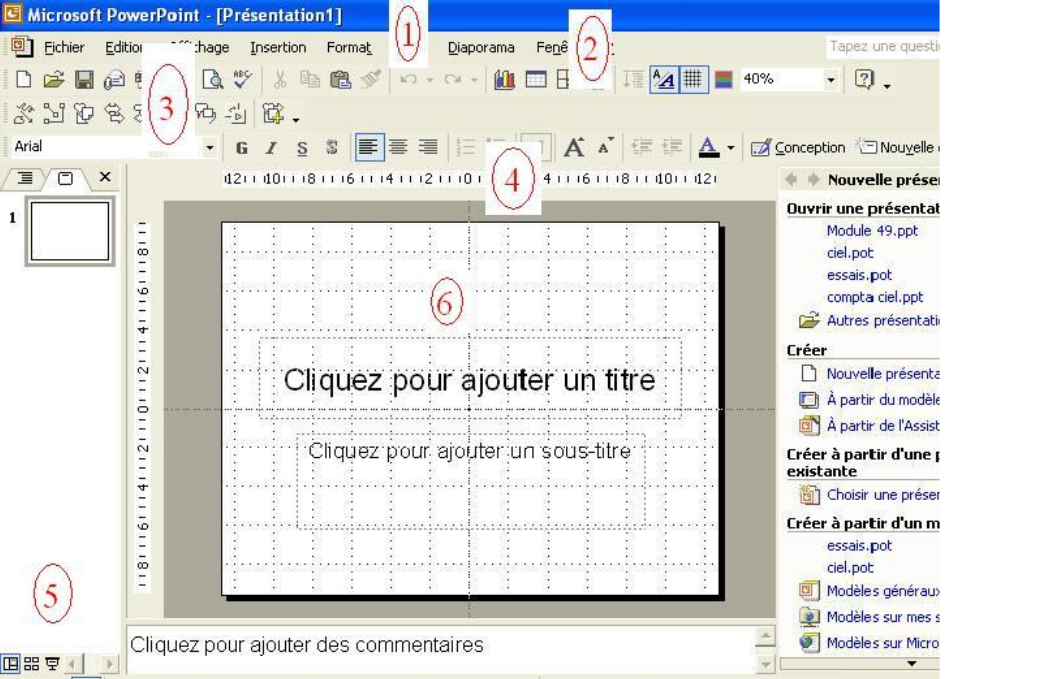

1. La barre de titre Windows et affiche le titre de la présentation en cours.
2. Les menus de PowerPoint ne sont pas différents dans leur structure de ceux des autres applications Microsoft Office (Word, Excel, ..).
3. Les barres d'outils. Le choix des barres affichées est sélectionnable dans le menu Affichage -> Barre d'outils.
4. Règle. Ici aussi une option du menu affichage.
5. Le mode d'affichage: normal, mode trieuse ou diaporama.
6. La diapositive. C'est dans cet espace que nous allons créer et modifier nos diapositives.
7. Le volet office. Cet affichage est spécifiques aux versions XP et 2003. Il est lui même divisé en plusieurs parties.

3. Création de notre premier diaporama avec PowerPoint

Pour créer un nouveau diaporama PowerPoint, nous avons 2 (3) solutions. La plus facile est de cliquer dans la barre d'outils standard (ou taper <CTRL>+n). .Ceci démarre directement une nouvelle présentation. L'autre solution (Menu ->Fichier -> Nouveau) propose l'assistant

Si nous utilisons la fonction nouveau du menu  Fichier, un volet office s'affiche avec la partie nouvelle présentation.  • Ouvrir une présentation reprend les dernières présentations utilisées, mais permet d'ouvrir d'autres présentations sur le disque dur.  • Créer une nouvelle présentation PowerPoint, éventuellement à partir d'un modèle de conception ou de l'assistant.  • Nouvelle présentation à partir d'une présentation déjà enregistrée. Cette nouvelle fonctionnalité (version XP et suivante) évite la fonction enregistrer sous, ne modifie pas la présentation de départ.  • Créer à partir d'un modèle propose déjà un fond d'écran, des formats de textes, ... De toute façon, nous pourrons modifier les fonds d'écrans en cours de création de notre présentation.  Sélectionnons Nouvelle présentation pour démarrer une présentation PowerPoint vierge. |  | 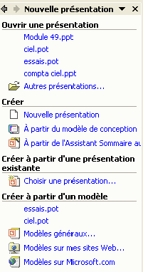
Le volet office de droite est modifié et affiche la présentation du texte. Si ce n'est pas le cas, sélectionnez la bonne  fenêtre directement dans le volet office en sélectionnant Mise en page des diapositives.  • représente un titre  (du texte)  • Une zone de liste  • Un objet (image, organigramme, image clipart, wordart, ...).  • un graphique  • un organigramme  • un tableau  • un objet multimédia: son, vidéo, ...  Selon le choix à droite, la diapositive pourra utiliser un seul de ces objets, ou plusieurs. | 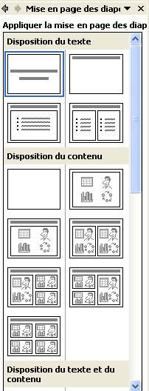

Automatiquement, la première
diapositive du diaporama PowerPoint est de type:

Ceci correspond à la mise en page de diapositive:

Si vous sélectionnez un autre type, la présentation de votre diapositive est automatiquement modifiée.

Nous allons immédiatement commencer une petite présentation
 | Rentrez comme titre YBET  informatique et comme sous-titre Les activités du site Internet YBET informatique (par exemple). Nous allons compléter notre diaporama PowerPoint. Ajouter une nouvelle diapositive par la barre d'outils Mise en forme en cliquant sur: |  | 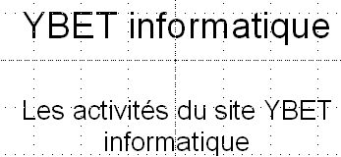
Automatiquement, PowerPoint propose la mise en page suivante (que vous pouvez changer).

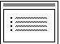

Rentrons par exemple comme titre Les parties du site, comme zone de liste:

• Magasin informatiqu e
• Vente en ligne de logiciels de gestion

• ...

Nous avons créé quelques diapositives de textes. Les chapitres suivants de notre cours PowerPoint vont nous permettre d'insérer des images, créer une présentation professionnelle, une animation d'objets,
...

